跑步没那么简单

中国体育报2021-09-16

日前，暨南大学公布了2022年硕士研究生招生专业目录，男子百米亚洲纪录保持者、中国田径运动员苏炳添的名字出现在该校体育学院体育教学、运动训练两个专业的导师名单中。此前，苏炳添也曾透露，自己会回到暨南大学任教。2018年，苏炳添就曾以暨南大学体育学院副教授的身份为学生上体育课，讲授短跑技巧。据了解，苏炳添课程内容包括跑步前热身、跑步的要领和互动、跑步后放松三个部分。

看似简单的跑步，其实大有学问。

科学的跑步流程主要包括加强力量训练、选对跑步场所、跑前热身、正确的跑姿、跑后放松等五个环节。

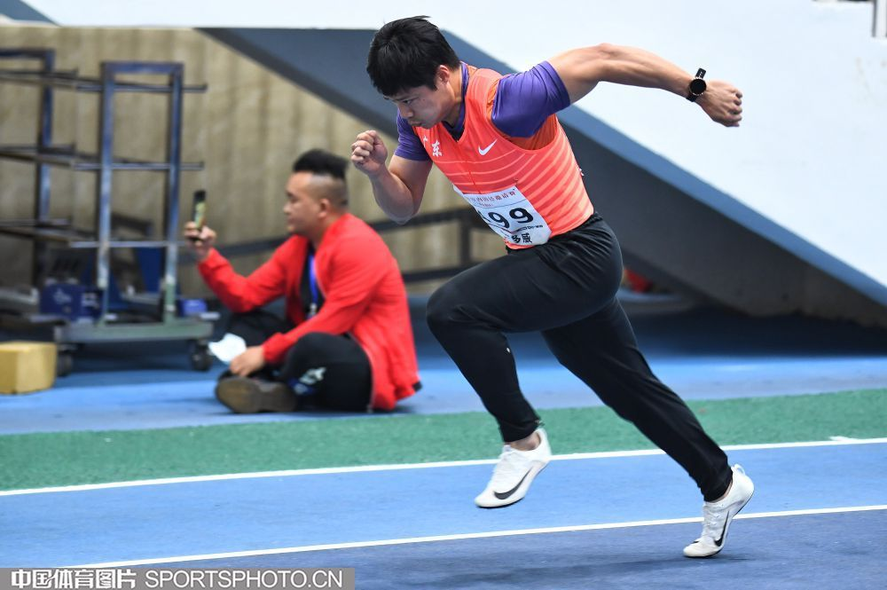

苏炳添资料图

**加强力量训练**

身体的任何运动都离不开肌肉的支持，强大的肌肉不仅能让人有更好的运动表现，还能避免受伤。

核心肌群在运动中起到承上启下的重要作用，还能稳定身体，为身体的各种活动提供强有力的支撑。

发达的臀大肌能够增强跑步的爆发力，臀大肌收缩能够为跑步提供前进的动力。仔细观察就会发现，短跑运动员都有一个臀肌发达的“翘臀”。

强有力的腿部肌肉在跑步中能减轻膝关节的压力，还能防止崴脚等情况的发生。加强腿部肌群的锻炼，还能让人在跑步中跑得更远。

**选对跑步场所**

塑胶跑道：塑胶跑道是大多数人尤其是初跑者的最佳选择，软硬居中，有弹性，不至于对身体造成太大负担。路面平坦、无凹洞或倾斜，有标准的距离方便计算里程和配速。但是在圆形跑道跑步，要注意调整跑步方向，长期顺着同一个方向跑会导致一侧的关节长期承受压力，容易受伤。

柏油路：柏油路的路面相对较硬，跑量太大、跑姿不正确时容易积累压力和疲劳。优点是方便，出门就是马路，穿上跑鞋就可以跑。建议积累一定跑步基础，经过一段时间的训练，能够自如地控制自己的肌肉力量和节奏后再选择路跑，考虑到交通安全的问题，建议在人少、空旷的场地进行。

跑步机：跑步机平坦且稳定，速度、坡度可以自由调整，也可以进行间歇、爬坡、慢跑恢复、配速跑等练习。不会受到天气影响，一年四季皆可以用跑步机训练。

**跑前热身**

跑前热身除了能防止出现运动损伤外，还能使身体更快适应到运动中来。而且，热身不到位，容易导致出现肌肉酸痛，影响第二天的训练计划。建议跑前用拉伸、快走、中慢速的跳绳等进行10至20分钟的热身运动。

**正确的跑姿**

如果跑步姿势不正确，不但起不到强身健体的效果，还会给身体健康带来一些损害。因此，正确的跑步姿势是跑步的要素之一。

正确的跑姿是身体略微前倾，核心提供助力，使跑步时更省力。腿部正确的发力是由大腿带动小腿，膝关节前屈，从而减轻膝盖的压力。脚落地时应前脚掌着地，利用脚部吸收落地时的冲击力。

**跑后放松**

跑步时，肌肉处于紧张状态。跑步结束后，需要缓解肌肉的紧张和僵硬，能有效预防肌肉酸痛。泡沫轴和筋膜枪是有助放松肌肉的辅助器械，还需配合一些拉伸运动，静态和动态皆可。（记者林剑）